Acrobat Reader 2.0 PPC program – PDF – könyvek olvasásához…

Régi problémám volt, hogy nem tudtam igazán használni a PDF könyvtáramat, mert az eredeti – PC-re való - állományt nem lehetett volna használni a meglévő olvasókkal. Ugyanis át kell konvertálni a meglévő PDF-et, a pda PICI képernyőjéhez.

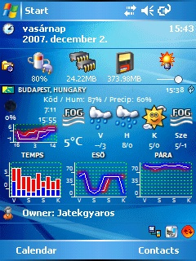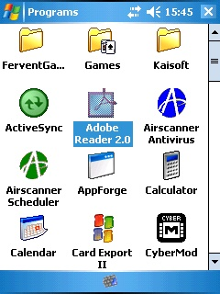

Ehhez találtam ingyenes megoldást az Acrobat Reader 2.0-ás, PPC-re készített olvasó program által. Először természetesen a PPC programot kell felinstallálni, egy futtatható *.exe fájlból. Mikor a PDF állományt az ActiveSync-el átmásoljuk a PC-ről a PDA megfelelő könyvtárába, akkor automatikusan el is végzi előtte a PDA-hoz való igazítást (persze némi várakozás után, tudjuk, hogy a munkához idő kell).

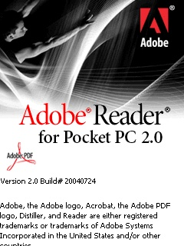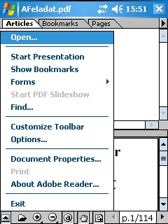

Akkor hát lássuk a megoldást, néhány képernyőmentés segítségével…az indító és főmenűkép először…

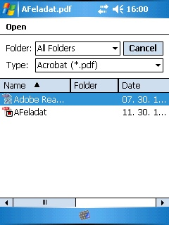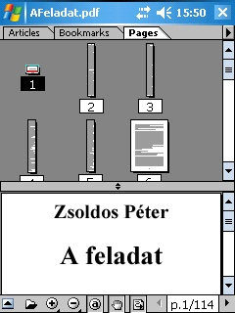

a megkeresett és betöltött PDF állományt ugyanúgy láthatjuk, mint a PC-n, alul látszik a menűrendszer az oldalak kezeléséhez,

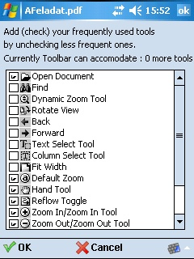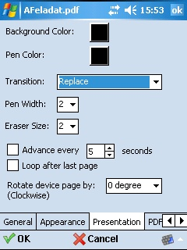

illetve láthatjuk az egész menűsort is, és itt bejelölhetjük az kívánt alkalmazást, beállíthatjuk a lapozást, vagy lehetőség van a szövegnek a képernyőn az ujjunkkal-cerkával való görgetésre,( reflow toggle) mozgatásra,mint az iPOD-oknál (!), vagy meghatározott idő utáni lapozást is megvalósíthatunk,

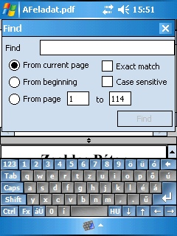

beállíthatjuk az egyéb jellemzőket, vagy kereshetünk a bármire a a PDF szövegben is.

A programot ingyenesen letölthetjük az alanti WEB címről, a program nagysága 14 Mbájt,melyet a Storage Card SD kártyáján lehet elhelyezni.A program maga egyenértékű a PC-s 6.0-ás változattal,fogadni tud mindenféle PDF változatot. Megfelelő – bluetooth-s lehetőséggel nyomtatni is képes..

http://www.adobe.com/products/acrobat/readerforppc.html

folytatom…játékgyáros…

